Программа «Школа маркетинга и менеджмента»

Цели и задачи программы
- Применение инструментария маркетинга и менеджмента в бизнесе.
- Практическое образование в сфере маркетинга и менеджмента.
- Развитие компании как результат реализации полученных знаний, умений и навыков.

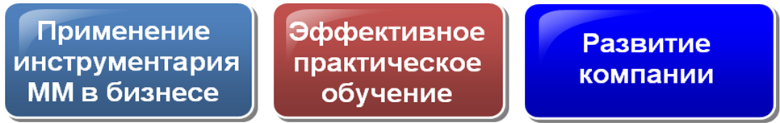

Продукт
Школа ММ – это образование в сфере маркетинга и менеджмента на базе действующих компаний, применение на практике современных технологий и методик, передача опыта и практик специалистов в области менеджмента и маркетинга.
Школа ММ – это комплексное, практическое, проектное обучение.
Системный подход в программе обучения обеспечивает полноту и целостность получаемых знаний и умений. Преобладание практики обеспечивает усвоение получаемых навыков работы. Проектный метод обучения обеспечивает обучение на реальных бизнес-ситуациях.

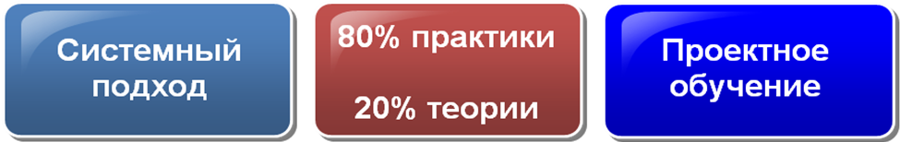

Три ступени обучения


Ступень Старт – общеобразовательная. Раскрывается суть маркетинга и менеджмента в бизнесе, проводятся практические занятия по применению инструментария маркетинга и менеджмента в бизнесе. Устраняются проблемные зоны компании.


Ступень Рост – технологичная. Организация работы компании по технологиям маркетинга и менеджмента. Постановка регламентированного менеджмента в компании.


Ступень Лидер – профессиональная. Работающий регламентированный менеджмент. Сложившаяся корпоративная культура компании. Достижение лидерской позиции в бизнесе.

Модульная структура программы
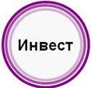
Модуль Инвест создан для собственников бизнеса. Модуль раскрывает особенности взаимоотношений собственника с руководством созданной им компании; охватывает макропозиционирование, стратегическое видении е целей компании и другие вопросы маркетинга и менеджмента уровня собственника.

Модуль Топ предназначен для линейных руководителей – директоров, топ-менеджеров, которые направляют, координируют и стимулируют участников производственного процесса. Программа модуля предусматривает серию специальных организационно-деятельностных сессий, на которых отрабатываются реальные ситуации горизонтальных и вертикальных взаимоотношений. В процессе обучения осуществляется ориентация на маркетинговое мышление. Особое внимание уделено системному подходу в деятельности топ-менеджера.

Модуль Мастер предназначен для функциональных менеджеров компании, самостоятельно осуществляющих руководство службами (главные специалисты, начальники отделов, секторов, групп).

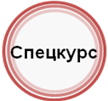
Модуль Спецкурс – индивидуальные программы по запросу группы слушателей. Аудитория слушателей может набираться из разных компаний. Перед началом курса она сегментируется в соответствии с уровнем подготовки слушателей.

Формы обучения
Применяются индивидуальные и групповые методики обучения и их комбинация.


Индивидуальные методики, наиболее часто используемые в учебных модулях – это коуч-сессии и индивидуальный консалтинг.


При проведении групповых занятий применяются методики обучения в сотрудничестве, игровая и проектная формы обучения. Следует заметить, что под игровой формой подразумевается методика моделирования (проигрывания) реальных ситуаций.

Что получают слушатели
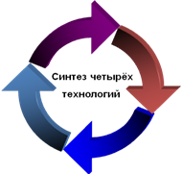
В процессе обучения слушатели получают навыки применения четырех технологий:
- Маркетинговые технологии: позиционирование, 4Р маркетинга, брендинг, реклама, PR, продажи.
- Производственные технологии компании: процессный подход, регламенты, структура, связи, показатели.
- Технологии менеджмента: целеполагание, планирование, делегирование, рефлексия, контроль, коммуникация, мотивация.
- Системный подход к организации, руководству, управлению (ОРУ по Г.П. Щедровицкому).

В процессе обучения слушатели получают навыки применения 5 дисциплин:
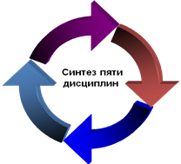
- Групповое обучение.
- Личное мастерство.
- Создание общего видения.
- Интеллектуальные модели.
- Системное мышление.

Методологическая основа
Методологическая основа программы - действенное понимание слушателями получаемых знаний и умений.
Действенное понимание превращает понимание в действие. Слушатели учатся применять полученные знания на практике, в своей повседневной работе.

Основные темы программы «Школа маркетинга и менеджмента»

Темы программы по маркетингу

Темы программы | 5 блоков
Понятие маркетинга и его роль в современном бизнесе | 5 тем «Функции маркетинга»
Продукт: за что платит потребитель | 5 тем «Функции маркетинга»
Каналы распределения | 5 тем «Функции маркетинга»
Ценовая политика, методики формирования цены | 5 тем «Функции маркетинга»
Методы продвижения, медиа-планирование | 5 тем «Функции маркетинга»
Аналитика и маркетинговые исследования  SWOT-анализ | 3 темы «Инструментарий маркетинга»
Понятие рынок. Конкуренция.  Методики сегментации потребителя. | 3 темы «Инструментарий маркетинга»
Реклама и PR | 3 темы «Инструментарий маркетинга»
Организационная структура компании | 5 тем «Внутренний маркетинг компании»
Процессы в бизнесе. Основы бизнес-моделирования | 5 тем «Внутренний маркетинг компании»
Зоны ответственности. Функции Front office и Back office | 5 тем «Внутренний маркетинг компании»
Персонал: права и обязанности; командообразование | 5 тем «Внутренний маркетинг компании»
Система показателей бизнеса | 5 тем «Внутренний маркетинг компании»
Целеполагание: методика постановки целей движения и развития компании | 4 темы «Стратегический маркетинг»
Методика позиционирования | 4 темы «Стратегический маркетинг»
Торговая марка, брендинг | 4 темы «Стратегический маркетинг»
Стратегия развития компании | 4 темы «Стратегический маркетинг»
Продажи; система продаж компании | 4 темы «Ориентация компании на клиента»
Лояльность потребителя. Методики формирования системы лояльности | 4 темы «Ориентация компании на клиента»
Методики формирования каналов коммуникации | 4 темы «Ориентация компании на клиента»
Регламенты продаж, работа с клиентом | 4 темы «Ориентация компании на клиента»

Темы программы по менеджменту

Темы программы | 5 блоков
Понятие «Менеджмент». Роль менеджмента в компании. | 3 темы «Функции менеджмента»
Система менеджмента и ее элементы. | 3 темы «Функции менеджмента»
Функции менеджмента компании. | 3 темы «Функции менеджмента»
Понятие «Организация». Организационная роль менеджера в работе компании. | 3 темы «Организация. Руководство. Управление»
Понятие «Руководство». Руководящая роль менеджера в работе компании. | 3 темы «Организация. Руководство. Управление»
Понятие «Управление». Управленческая роль менеджера в работе компании. | 3 темы «Организация. Руководство. Управление»
Постановка целей и задач персоналу. | 6 тем «Инструментарий менеджмента»
Планирование. | 6 тем «Инструментарий менеджмента»
Делегирование. | 6 тем «Инструментарий менеджмента»
Контроль. | 6 тем «Инструментарий менеджмента»
Мотивация персонала, программы мотивации. | 6 тем «Инструментарий менеджмента»
Зоны ответственности, регламенты. | 6 тем «Инструментарий менеджмента»
Рефлексия – основной инструмент руководителя. | 4 темы «Инструментарий ТОП менеджмента»
Методики групповой работы. | 4 темы «Инструментарий ТОП менеджмента»
Переговоры. Виды переговоров. Навыки в переговорном процессе. | 4 темы «Инструментарий ТОП менеджмента»
Безопасность компании. | 4 темы «Инструментарий ТОП менеджмента»
Методики сбора информации: ситуационный анализ, SWOT-анализ. Оценка позиции компании на рынке. | 3 темы «Стратегический менеджмент компании»
Методы продвижения, каналы коммуникации. Стратегия продвижения компании. Рекламная стратегия компании. | 3 темы «Стратегический менеджмент компании»
Распределенная компания – особенности управления. | 3 темы «Стратегический менеджмент компании»

